Лабораторная работа №2
Работа с файлами в Linux
Цель работы: знакомство с командной строкой Linux, командами по работе с файловой системой и командами обработки текстовых файлов.
Ход выполнения работы:
Часть 3. Поиск системных журналов
1) Перешёл в каталог test_18 с помощью команды cd, затем в этом вывел список всех файлов в этом каталоге, включая файлы подкатлога subtest, с помощью команды find.
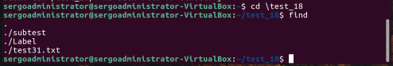
Рисунок 1. Результат выполнения команды.
2) Затем с помощью команды find и условием поиска -name нашёл в каталоге test_18 все файлы начинающиеся с о, но так как ни одного не было, создал хотя бы один, а затем повторил команду.
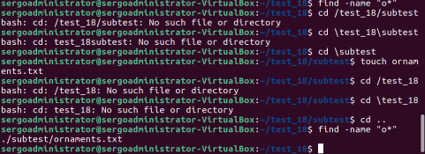
Рисунок 2. Результат выполнения команды.
3) Затем с помощью той же команды вывел все файлы в подкаталоге subtest, которые начинаются с о.
Рисунок 3. Результат выполнения команды.

4) Нашёл все каталоги, начинающиеся на о, предварительно создав один, с помощью команды find и объединением условий через -a(и).
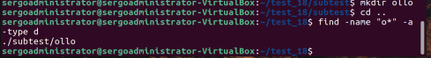
Рисунок 4. Результат выполнения команды.
5) Нашёл все файлы в каталоге test_18, заканчивающиеся на ts.
Рисунок 4. Результат выполнения команды.
6) Скопировал найденные файлы в каталог ts_18.
Рисунок 5. Результат выполнения команды.

Часть 4. Архивирование и деархивирование файлов и каталогов.
- Перешёл в домашний каталог с помощью команды cd.
- Создал архив test_18.tar.gz и проверил содержимое домашнего каталога.
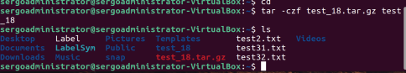
Рисунок 6. Результат выполнения команды.
- Создал новый каталог tarDir для содержимого архива.
4) Перешёл в новый каталог.
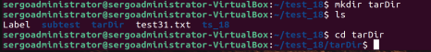
Рисунок 7. Результат выполнения команды.

5) Развернул содержимое архива в этот каталог и убедился, что содержимое совпадает с оригинальным каталогом.
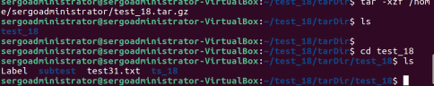
Рисунок 8. Результат выполнения команды.

Часть 5. Cоздание новых текстовых файлов.
1) Создал текстовый файл NewEcho.txt, содержащий строчку “Hello, world!, и для проверки вывел содержимое файла.
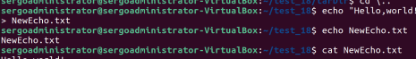
Рисунок 9. Результат выполнения команды.
2) Добавил в конец файла строчку и вывел содержимое в консоль.
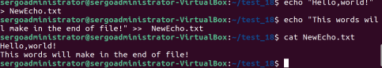
Рисунок 10. Результат выполнения команды.
3) С помощью команды cat создал файл multiline.txt, с помощью командной строки ввёл туда несколько строчек текста и для проверки вывел содержимое.
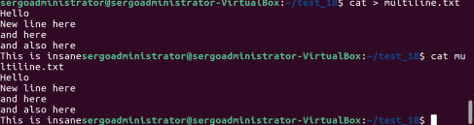
Рисунок 11. Результат выполнения команды.
- Убедился, что содержимое файла соответствует с введённым текстом.

- С помощью команды cat объединил созданные файлы в файл big.txt.
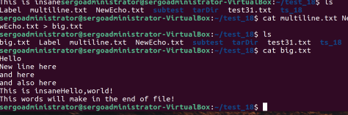
Рисунок 12. Результат выполнения команды.
- Убедился, что созданный файл в точности содержит все строки из перечисленных файлов.
Часть 6. Разрезание и склеивание файлов
- Посмотрел содержимое /etc/passwd с помощью команды cat.
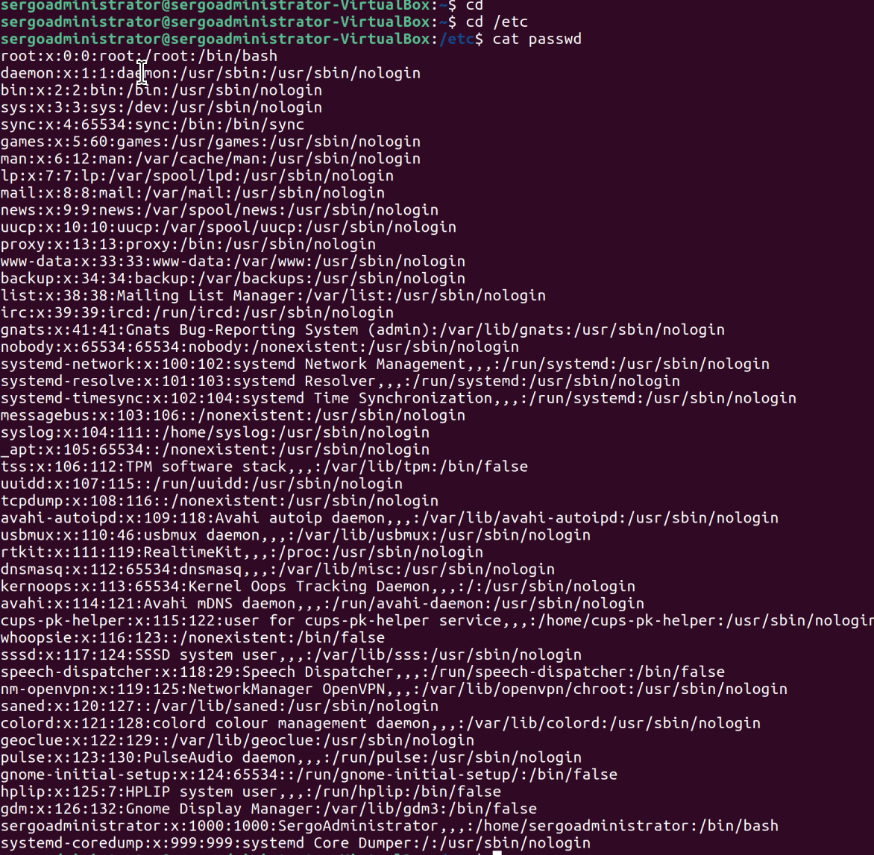
Рисунок 13. Результат выполнения команды.
- Выделил первый столбец в записях, используя разделитель «:».
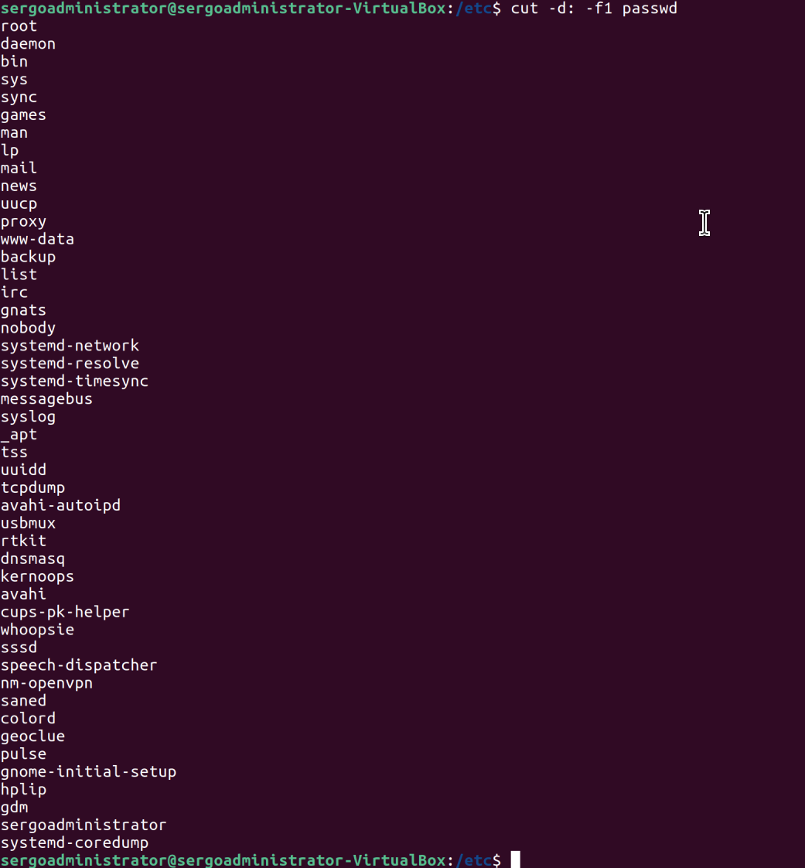
Рисунок 14. Результат выполнения команды.

3)Отсортировал список по алфавиту.
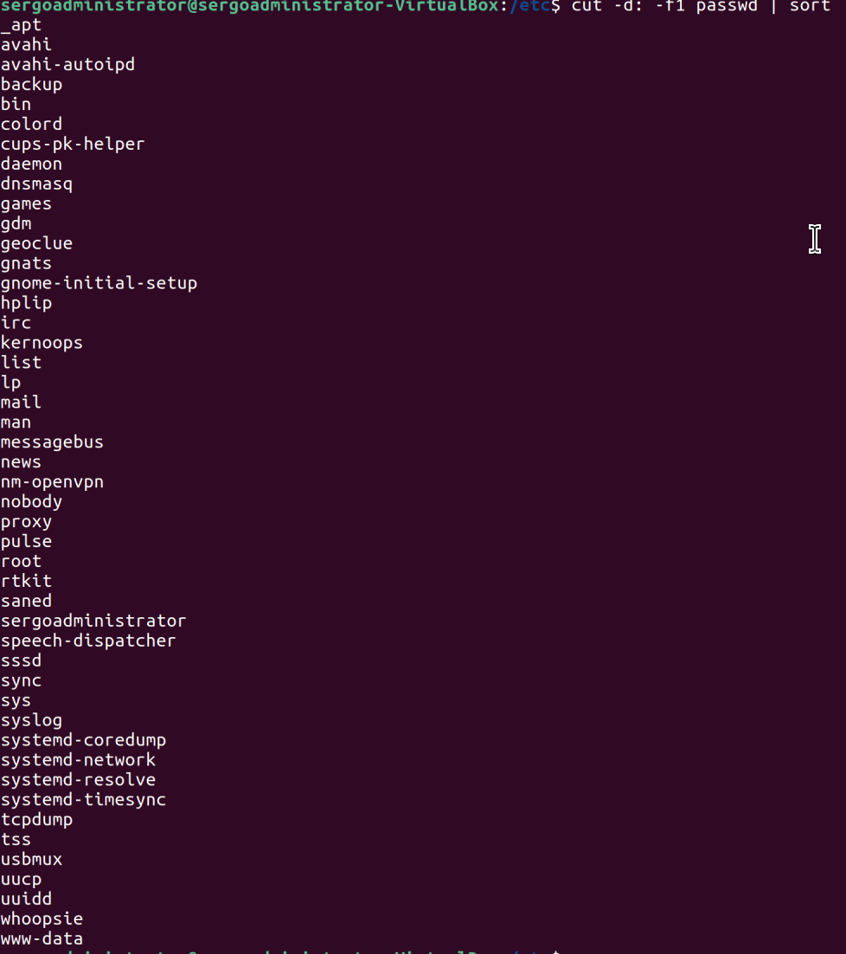
Рисунок 15.Результат выполнения команды.

4)Вывел 7 столбик.
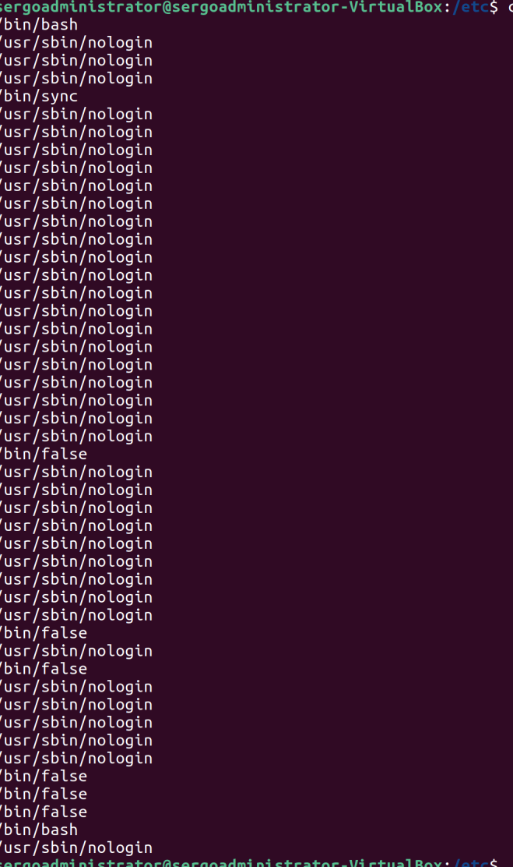
Рисунок 16. Результат выполнения команды.

5) Удалил повторяющиеся строки.
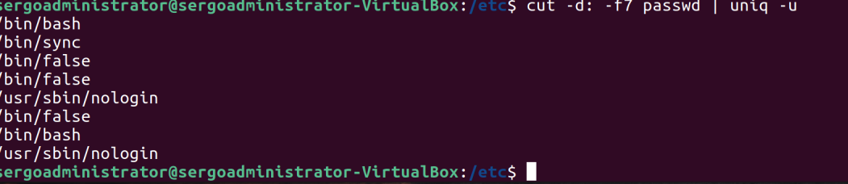
Рисунок 17. Результат выполнения команды.
6)Отсортировал список и полностью избавился от дубликатов.
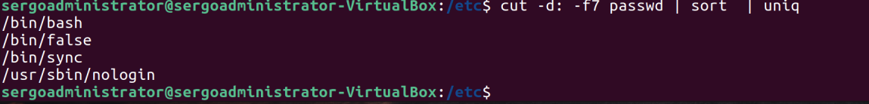
Рисунок 18. Результат выполнения команды.
- Выделил первый и седьмой столбец файла /etc/passwd в отдельные файлы users и shells.
- Объединил два получившиеся файла и посмотрел содержимое.
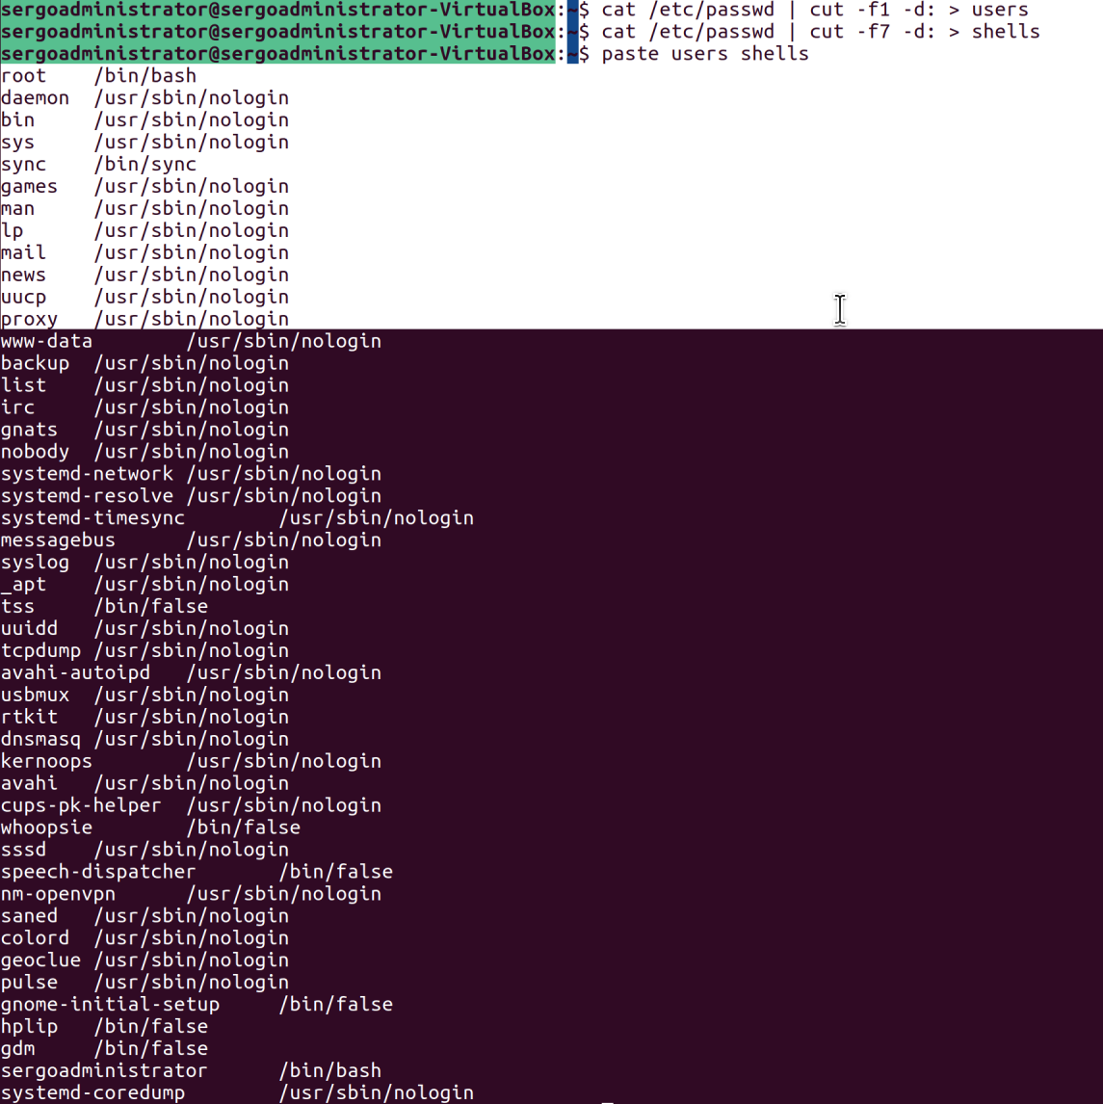
Рисунок 19. Результат выполнения команды.

Часть 7. Быстрый анализ текстов
- С помощью команды wc получил количество строк в файле /etc/passwd.
Рисунок 20.Результат выполнения команды.
- Посчитал количество слов в файле users.
Рисунок 21. Результат выполнения команды.
- Посмотрел первые десять строчек в файле passwd.
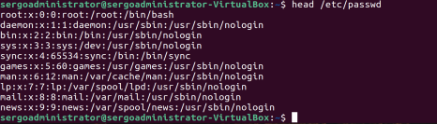
Рисунок 22. Результат выполнения команды.
- Вывел последние десять файлов в файле passwd.
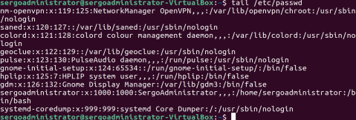
Рисунок 23. Результат выполнения команды.

Часть 8. Поиск строк по регулярным выражениям
1) Перешёл в каталог ~/var/log. Там посмотрел первые десять строчек файла dnf.log.
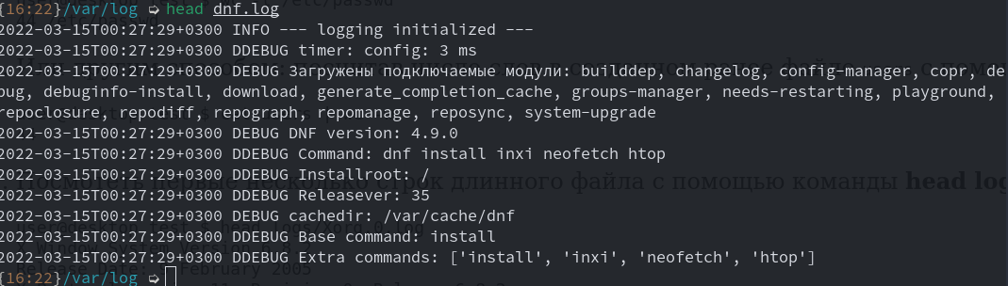
Рисунок 24. Результат выполнения команды.
2) С помощью команды grep "^202*" dnf.log посмотрел, все строки начинающиеся с 202, в файле dnf.log.
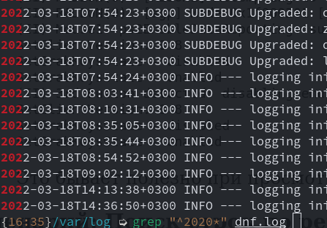
Рисунок 25. Результат выполнения команды.
3) Получил все строки, содержащие следующий шаблон, с помощью команды grep "[a-zA-z0-9]\+@[a-zA-z0-9\.]\+\.[a-z]\{2,4\}"
4) Избавился от имени файла в начале строки с помощью ключа -h.
grep -h "[a-zA-z0-9]\+@[a-zA-z0-9\.]\+\.[a-z]\{2,4\}" /etc/* 2>/dev/null
5) grep -o "[a-zA-z0-9]\+@[a-zA-z0-9\.]\+\.[a-z]\{2,4\}" /etc/* 2>/dev/null
6) find /etc -type f 2>/dev/null
7) find /etc -type f -exec grep "nameserver" {} \; 2>/dev/null
8) find /etc -type f -exec grep -Hn "nameserver" {} \; 2>/dev/null

